Brit Cats Antistress Campaign: Klidná mysl, zdravá kočka
Domácí kočky jsou často vystaveny různým stresovým situacím, které mohou být způsobeny jakoukoliv změnou v jejich teritoriu, jako je např. nový člen domácnosti, přemístění nábytku, stěhování, výlety na chalupu atd. Všechny tyto události mají negativní dopad na nervovou a oběhovou soustavu kočky. Moderní výzkumy ukazují, že podpora nervové soustavy prostřednictvím stravy může významně přispět k jejich pohodě.
Vědecký pohled: Srdečník jako přirozený regulátor stresu
Srdečník (Leonurus cardiaca) je rostlina s dlouhou historií využití v bylinné medicíně. Odborné studie potvrzují jeho schopnost stabilizovat srdeční rytmus, snižovat hladinu stresových hormonů a podporovat celkovou rovnováhu organismu. Tato bylina působí jako přírodní adaptogen, který pomáhá kočkám lépe zvládat změny v jejich prostředí.
Produkty Brit Care Cat Indoor s obsahem srdečníku:
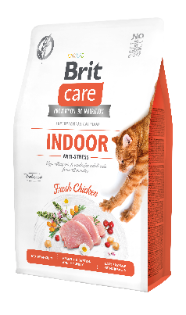
- Brit Care Indoor Antistress – Bezobilnná receptura s čerstvým kuřetem pro dospělé domácí kočky podporuje díky vysokému obsahu masa, prebiotikům a postbiotikům zdraví zažívacího traktu. Zatímco obsažená vláknina z dýně, sušených jablek, semen a slupek z psyllia přispívá k hladkému průchodu chlupových bezoárů zažívacím traktem kočky. Obsažený srdečník stabilizuje srdeční funkci, snižuje vysoký krevní tlak, což kočkám pomáhá zvládat stres spojený s životem ve vnitřních prostorách.
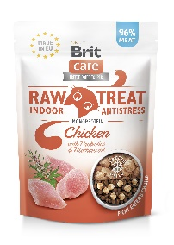
- Brit Care Raw Treat Indoor Antistress – Mrazem sušené pamlsky jsou vyrobeny z 96 % masa, čímž si zachovávají důležité živiny jako jsou bílkoviny, vitamíny a minerály, což podporuje celkové zdraví koček. Pamlsky s obsahem srdečníku pro psychickou stabilitu jsou vhodnou a zdravou svačinkou během dne, nebo jako přídavek na misku granulí, kterou promění ve výjimečný chuťový zážitek.
Oba produkty kombinují inovativní přístup k výživě s ověřenými přírodními složkami, které podporují klidnou mysl a zdravé tělo koček. Srdečník v těchto recepturách pomáhá regulovat stres přirozenou cestou a poskytuje kočkám potřebnou rovnováhu v měnícím se prostředí.
Přirozená cesta k duševní pohodě
Dlouhodobá péče o psychickou pohodu koček začíná u správné výživy. Granule Brit Care Indoor Antistress a pamlsky Brit Care Raw Treat Indoor Antistress jsou výsledkem propojení tradiční bylinářské moudrosti s moderními vědeckými poznatky, což z nich činí ideální volbu pro všechny, kdo chtějí podpořit své kočky v každodenním životě bez stresu.

